**Кружковая деятельность по нетрадиционному рисованию в 1 младшей группе «Умелые ручки»**

« От простого - к сложному» - девиз данной программы.

Обучение проводится один раз в неделю, во вторую половину дня - на коллективных занятиях (5-7человек). В работе кружка «Умелые ручки», осуществляется индивидуальный подход, построенный с учётом качества восприятия, связанный с развитием технических умений и навыков, эмоциональной отзывчивости каждого ребёнка на предложенное задание

**Актуальност**ь: развитие творческих способностей детей дошкольного возраста способствует формированию многогранной личности.

**Цель**: развитие творческих способностей

**Задачи:**

1. знакомство детей с нетрадиционными видами рисования;

2. развитие мелкой моторики;

3. формирование творческой самостоятельности;

4. обучение коммуникативным навыкам;

5. пополнение и активизация словарного запаса.

**Июнь**

**1 неделя.**

«Веточка смородины»

Техника: отпечатки листьев, рисование пальчиками.

Содержание: познакомить детей с нетрадиционной изобразительной техникой рисования. Показать приемы получения точек.

Оборудование: Лист формата А4, зеленая и красная гуашь, салфетки, блюдца, грозди смородины для игры.

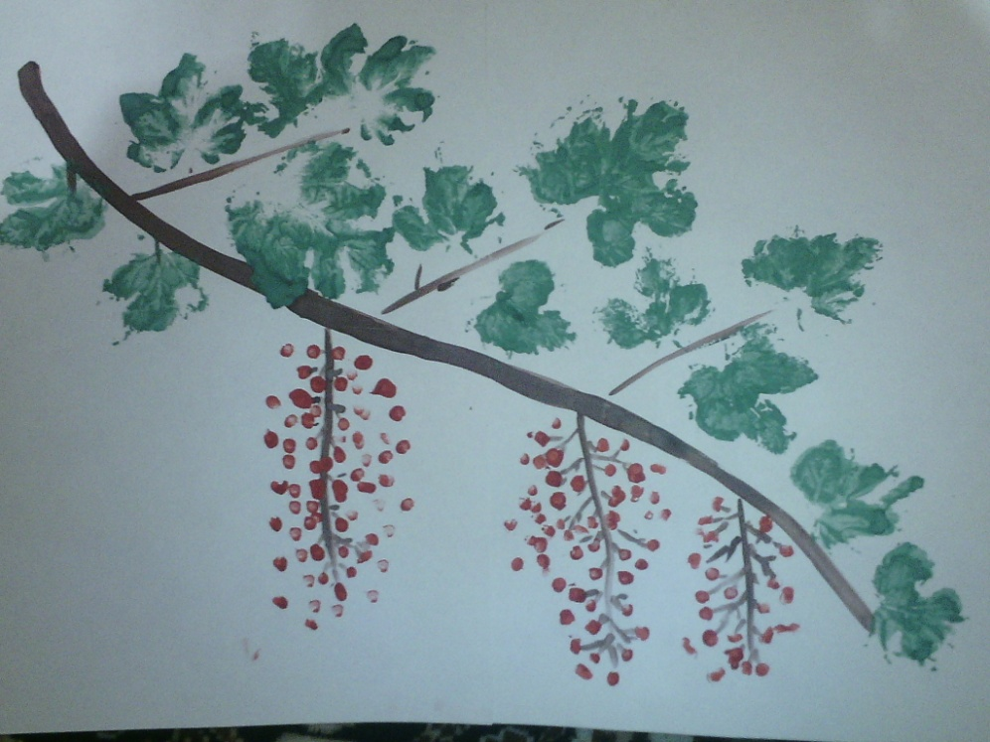

**2 неделя.**

«Рыбки в аквариуме»

Техника: рисование ладошками.

Содержание: познакомить детей с техникой печатания ладошками. Учить быстро наносить краску на ладошку и делать отпечатки.

Оборудование: лист формата А4, синяя и желтая гуашь, блюдца, салфетки.

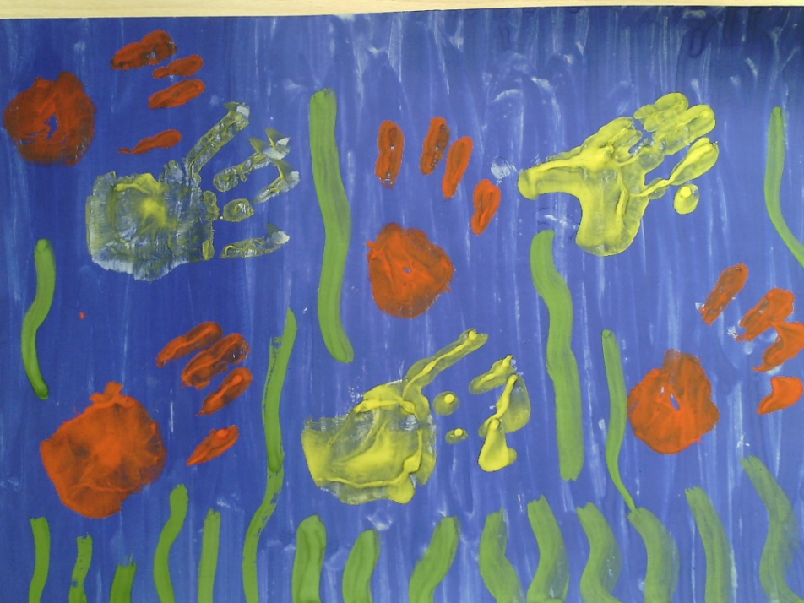

**3 неделя.**

**«**Веселые мухоморы»

Техника: рисование ватными палочками.

Содержание: продолжать знакомить детей с нетрадиционной изобразительной техникой рисования. Учить наносить ритмично и равномерно точки на всю поверхность бумаги.

Оборудование: лист формата А4 с изображением гриба, белая гуашь, салфетки.

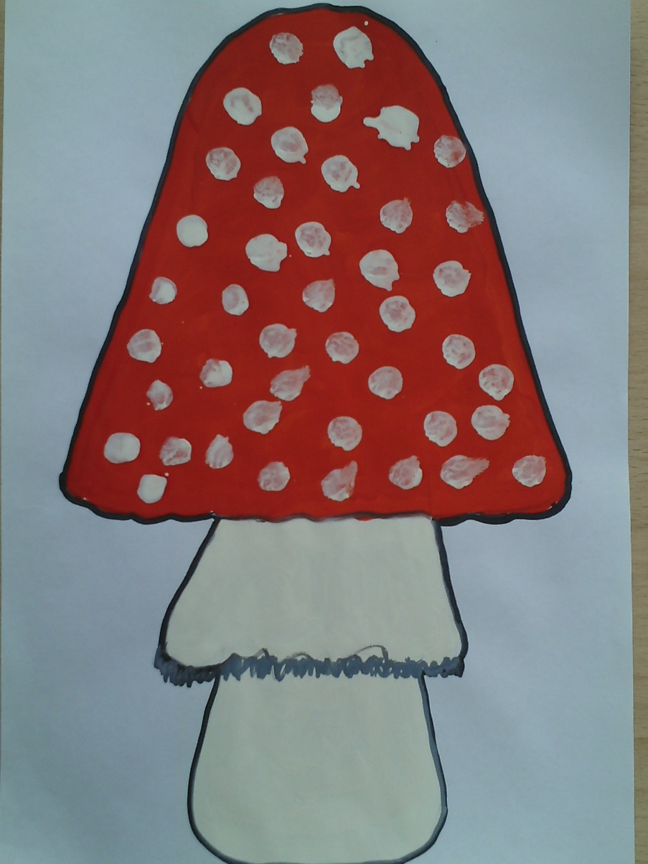

**4 неделя.**

«Божьи коровки на лужайке»

Техника: рисование пальчиками.

Содержание: упражнять детей в рисовании пальчиками.

Оборудование: листы формата А4 с изображением божьей коровки, зеленая и черная гуашь.

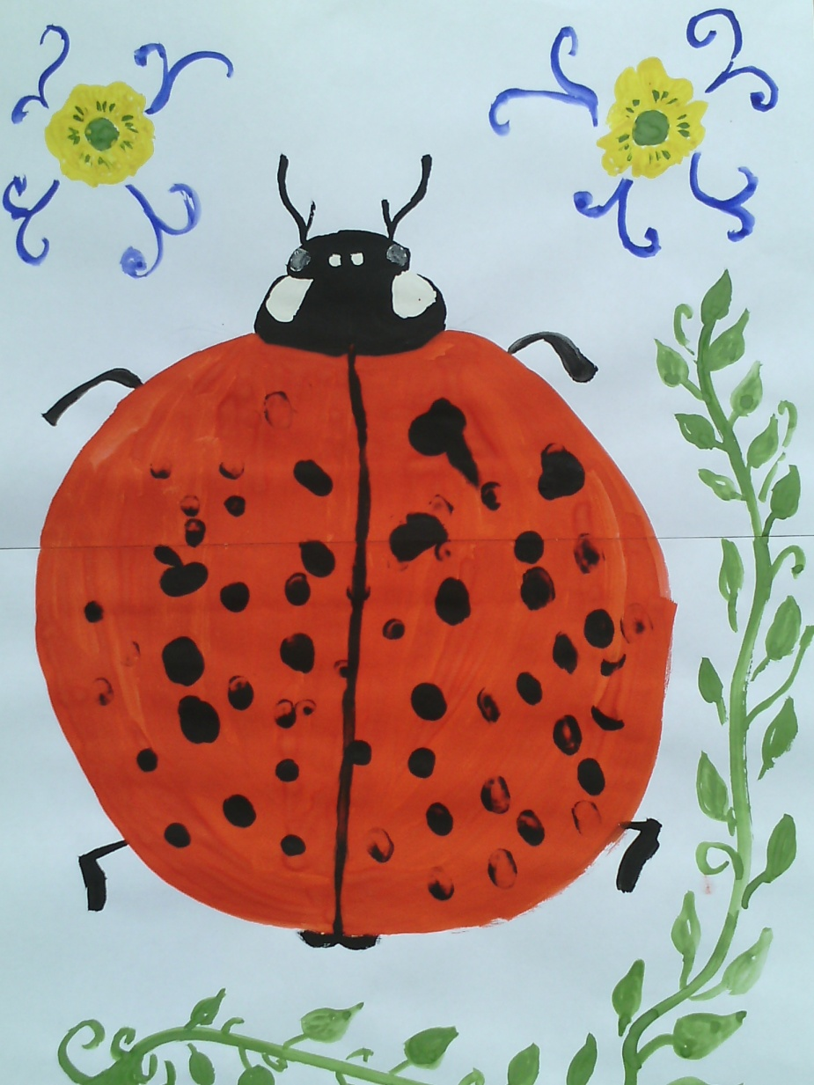

**Июль.**

**1 неделя.**

«Одуванчики»

Техника: рисование салфетками.

Содержание: продолжать знакомить детей с нетрадиционной изобразительной техникой рисования. Учить наносить ритмично и равномерно оттиски на всю поверхность бумаги.

Оборудование: лист формата А2 с изображением одуванчиков, белая гуашь, салфетки.

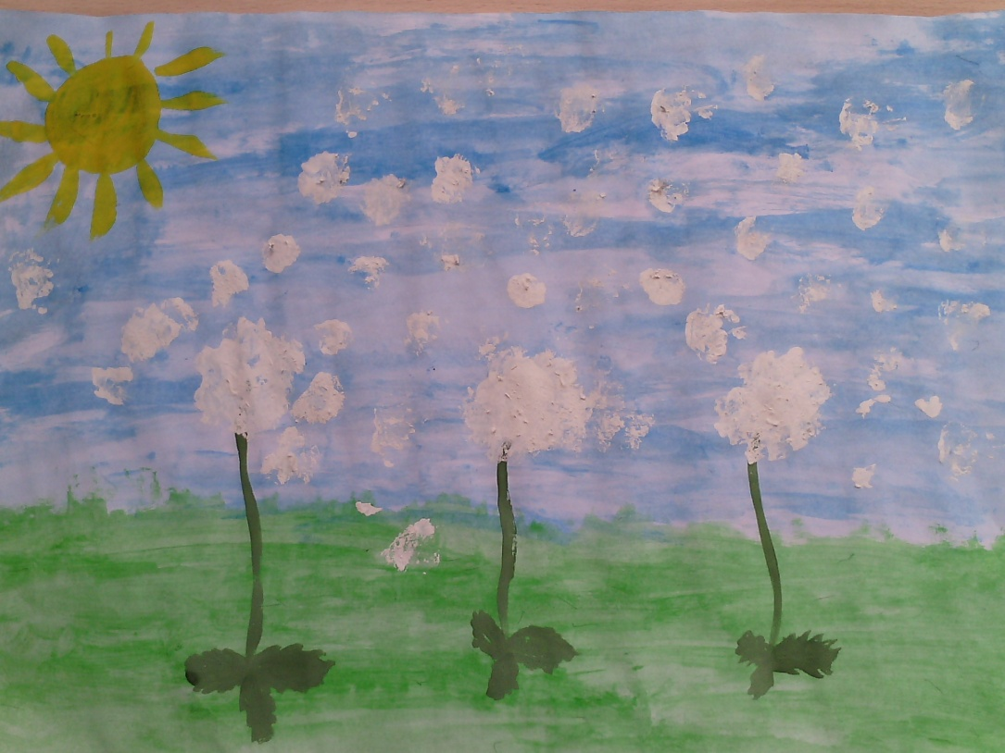

**2 неделя.**

«Ёжик»

Техника: рисование ладошками.

Содержание: продолжать знакомить детей с техникой печатания ладошками. Учить быстро наносить краску на ладошку и делать отпечатки.

Оборудование: лист формата А2 с изображением ёжика, салфетки, серая гуашь, блюдца, салфетки.

**3 неделя.**

«Волшебные узоры»

Техника: рисование воском.

Содержание: познакомить детей с нетрадиционной изобразительной техникой рисования.

Оборудование: листы формата А4, восковые свечи, гуашь разных цветов, салфетки.

**4 неделя.**

«Бабочки на полянке»

Техника: рисование поролоновыми палочками.

Содержание: продолжать знакомить детей с нетрадиционной изобразительной техникой рисования. Учить наносить ритмично и равномерно точки по готовому контуру рисунка.

Оборудование: листы формата А4 с изображением бабочек, гуашь разных цветов, поролоновые палочки, салфетки.